TABELA DE REMUNERAÇÃO – FUNCIONÁRIOS EFETIVOS

Auxiliar de Limpeza
VAGAS | CARGA HORÁRIA SEMANAL | DENOMINAÇÃO DO CARGO | ESCOLARIDADE | PADRÃO DE VENCIMENTOS
02 | 30 horas | Auxiliar de Limpeza II | Ensino Médio | B
 |  | Auxiliar de Limpeza III | Curso Superior | C
 |  | Auxiliar de Limpeza IV | Pós-Graduação | D

Os vencimentos do cargo de Auxiliar de Limpeza estão descritos no quadro abaixo (Tabela 2).
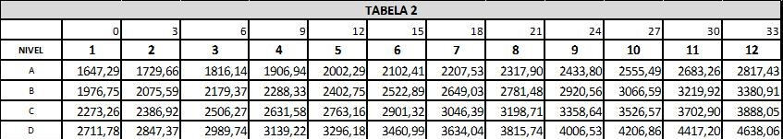

CARGOS ADMINISTRATIVOS E TÉCNICOS

Assistente Administrativo
VAGAS | CARGA HORÁRIA SEMANAL | DENOMINAÇÃO DO CARGO | REQUISITOS | PADRÃO  DE VENCIMENTOS
02 | 30 horas | Assistente Administrativo I | Ensino Médio | E
 |  | Assistente Administrativo II | Curso Superior | F
 |  | Assistente Administrativo III | Pós-Graduação | G
 |  | Assistente Administrativo IV | 2ª Pós-Graduação específica na área Pública | H

Técnico Legislativo
VAGAS | CARGA HORÁRIA SEMANAL | DENOMINAÇÃO DO CARGO | REQUISITOS | PADRÃO  DE VENCIMENTOS
02 | 30 horas | Técnico Legislativo I | Curso Superior | I
 |  | Técnico Legislativo II | Pós-Graduação | J
 |  | Técnico Legislativo III | 2ª Pós-Graduação específica na área Pública | K
 |  | Técnico Legislativo IV | Mestrado | L

Advogado
VAGAS | CARGA HORÁRIA SEMANAL | DENOMINAÇÃO DO CARGO | REQUISITOS | PADRÃO  DE VENCIMENTOS
01 | 20 horas | Advogado I | Graduação em Direito e inscrição na OAB | M
 |  | Advogado II | Pós-Graduação | N
 |  | Advogado III | 2ª Pós-Graduação específica na área Pública | O
 |  | Advogado IV | Mestrado | P

Contador
VAGAS | CARGA HORÁRIA SEMANAL | DENOMINAÇÃO DO CARGO | REQUISITOS | PADRÃO  DE VENCIMENTOS
02 | 30 horas | Contador I | Graduação em Contabilidade e inscrição no CRC | Q
 |  | Contador II | Pós-Graduação | R
 |  | Contador III | 2ª Pós-Graduação específica na área Pública | S
 |  | Contador IV | Mestrado | T

Os vencimentos dos cargos de Assistente Administrativo, Técnico Legislativo, Advogado e Contador estão descritos no quadro abaixo (Tabela 2).
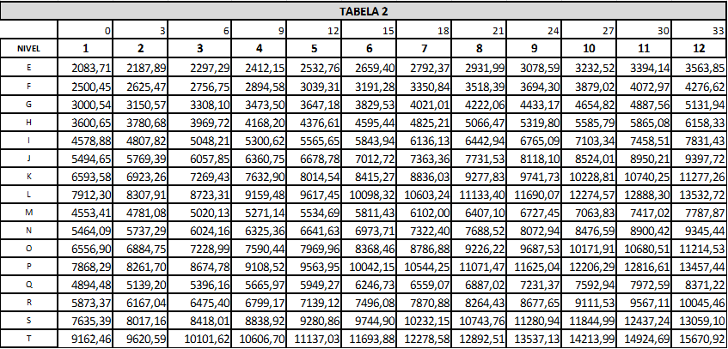

REMUNERAÇÃO E CARGOS DE ASSESSORIA

TABELA 01 – Cargos de Assessoria
Vagas | Código | Carga Horária Semanal | Denominação do Cargo | Escolaridade | Padrão de Vencimentos (Símbolo)
01 | AJ | 16 horas | Assessor Jurídico | Graduação em Direito e inscrição na OAB | C - 1
03 | AL | 20 horas | Assessor Legislativo | Ensino Médio | C - 2
02 | AC | 30 horas | Assessor Comunitário | Ensino Médio | C – 3

Os valores de vencimentos referentes aos símbolos C-1, C-2 e C-3, indicados no quadro acima, encontram-se detalhados na Tabela 2 a seguir.

TABELA 2 – Vencimentos por Símbolo
Símbolo | Vencimentos (R$)
C – 1 | 3.848,92
C – 2 | 3.240,19
C – 3 | 3.240,19

